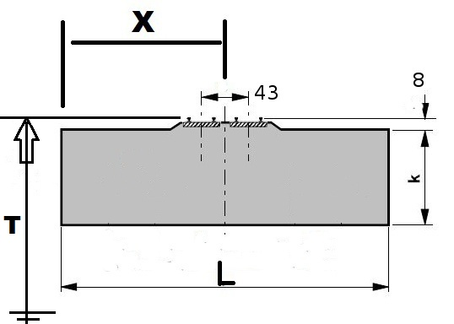
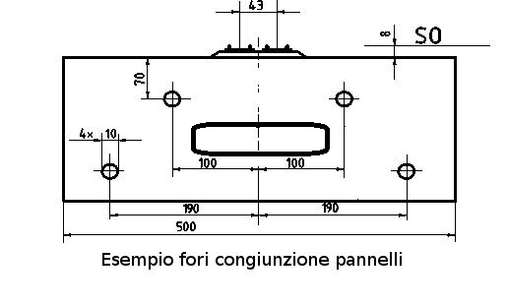
 | Andrea | Giuseppe R. | Marshall61 | Massimo | rbk250 | Edgardo
L | 500 | 600 |  |  | 500
X | 200 | 150 |  |  | 200 / 150
K | 150 | 120 |  |  | 120
Nazione | Italia | Italia |  |  | Italia | Italia
Stagione | Mar / Ott | Mag – Sett |  |  | Mag – Sett | Primav-Estat
Armamento | Tillig 83 |  |  |  | Tillig 83
Profondità moduli opzionale | 500 / 600 | 600 |  |  | 500 / 450
Larghezza moduli |  | Libera |  |  | Libera
Altezza da terra (T) |  | 1100 |  |  | 1100 | 1100 - 1200
Connessione moduli |  | Come esemp |  |  | Come esemp
Connessioni elettriche |  | 15 poli |  |  | 15 poli | 15 poli
Linea aerea |  | SI
SCENARY | Viadotto | Deposito locomotive |  |  |  | Piena linea con alimentaz.

L
X
K
Nazione
Stagione
Armamento
Profondità moduli
Larghezza moduli
Altezza da terra (T)
Connessione moduli
Connessioni elettriche
Linea aerea
SCENARY

